Карточка №1.
Автоматизация звука [Ж] изолированно,
в открытых слогах

На что похож звук? | 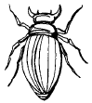
Что делают губы?

Что делают зубы?

Где язычок?

1.Упражнение «Жук жужжит». Проводи пальчиком по дорожке, и вместе с жуком произноси отчетливо: Ж-Ж-Ж... (Губы выдвинуты вперёд и округлены. Кончик языка поднят к передней части нёба, но не касается его. Форма языка напоминает чашечку.)
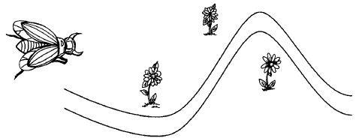

2.Упражнение «Жук летает по цветочкам». Пожужжи вместе с жуком. Проведи пальчиком по дорожке от жука до листочка. Произноси слоги ЖА, ЖО, ЖУ, ЖИ, ЖЕ. Повтори каждый слог 4-5 раз.
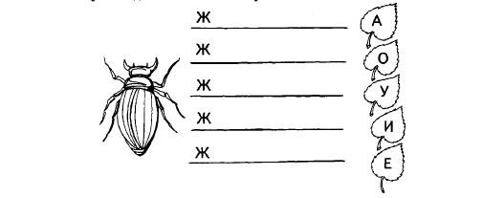

Карточка №2.
Автоматизация звука [Ж] в прямых слогах, словах

- Упражнение «Жук жужжит».
- Игра «Поймай звук [Ж], слог [Жа], слово со звуком [Ж]»:. Взрослый произносит ряд звуков, слогов, слов, а ребенку нужно «поймать» (хлопнуть в ладоши) звук [Ж]: ш..ж..ш..л..с..ж..ш..з..ж..ш..ц..ж..к..с..л..ж..к..ж..ж..м..ж.. т.д.
ша – жа – ла – шо – жу – ку – жа – пы – жа – ду – ша –жа;
жаба, сад, жар, лапа, шапка, жираф, шуба, живот, коза, шкаф и т.д.
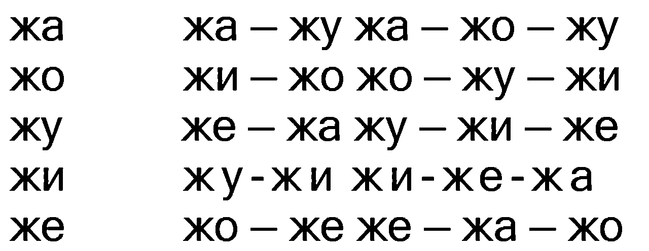
- Повторить слоги и слова:

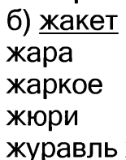
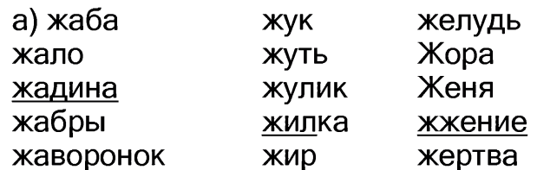
- Повторить слова:

- Игра «Один – Много».
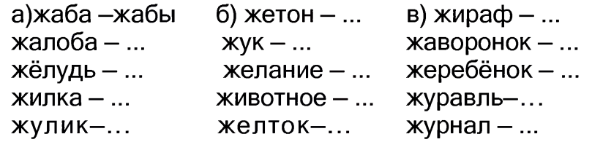

- Игра «Замени первый звук в слове на звук «Ж»». Назови получившееся слово.
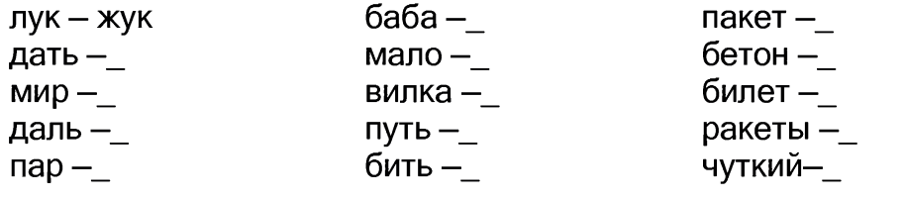

- Игра «Посчитай-ка». Посчитай картинки от 1 до 5.
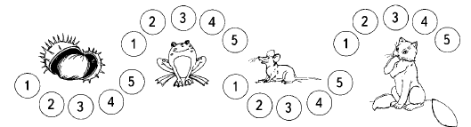

Карточка №3.
Автоматизация звука [Ж]
в словосочетаниях, предложениях.

- Упражнение «Жук жужжит».
- Измени предложения по образцу.
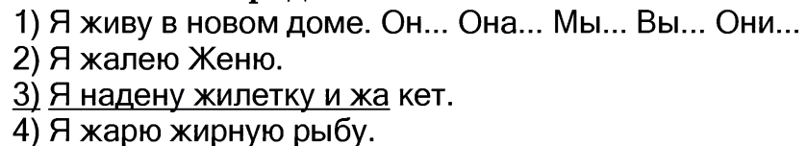

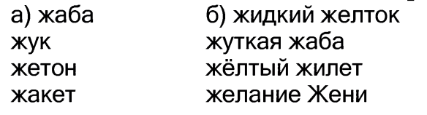
- Игра «Посчитай-ка». Посчитать словосочетания от 1 до 5.

- Проговаривание предложений:
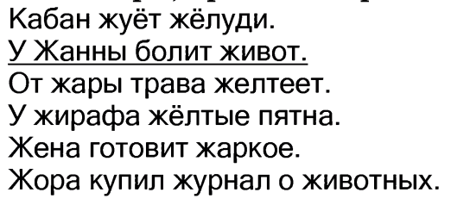

- Доскажи слово в рифму.
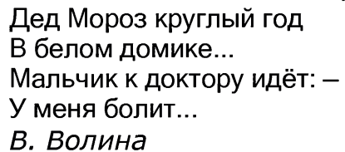
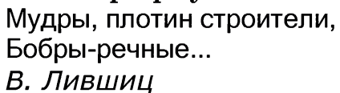

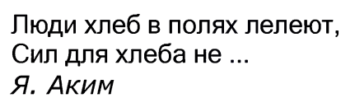

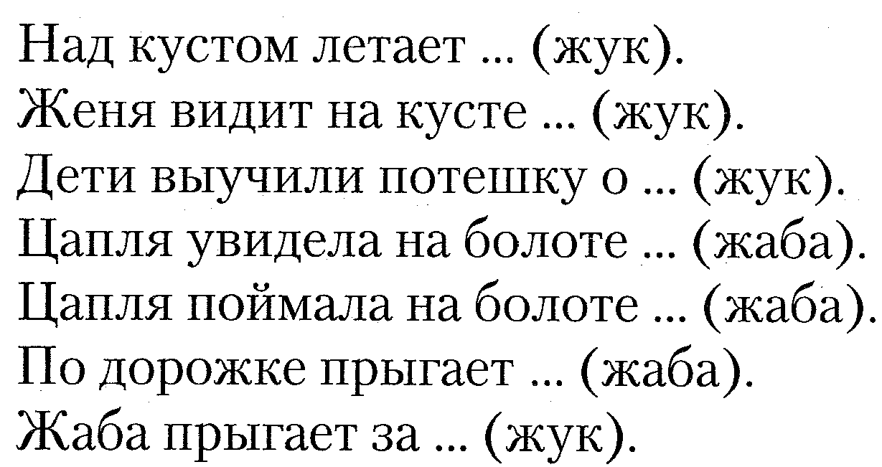
- Закончи предложения словами жук или жаба.
Карточка №4.
Автоматизация звука [Ж]
в стихотворении и тексте

- Упражнение «Жук жужжит».
- Выучить стихотворение.
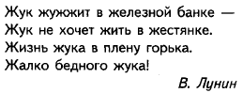

(Следить за тем, чтобы при произнесении звука [ж] кончик языка поднимался к небу в виде чашечки. Звук [ж] произносить длительно и твёрдо. Читать стихотворение выразительно и чётко.)

- Работа с текстом:
- Прослушать или прочитать вслух текст.
- Дать полные ответы на вопросы.
- Прослушать текст еще раз.
- Пересказать текст.
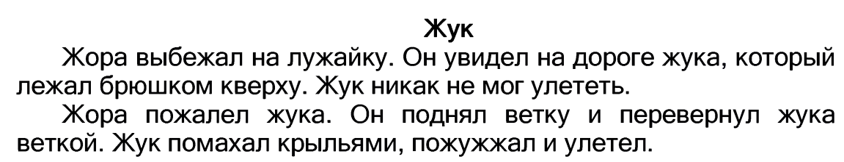

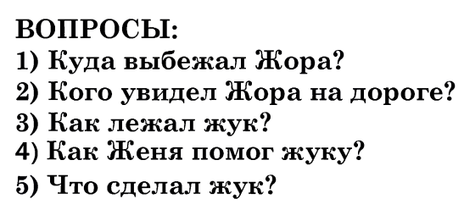

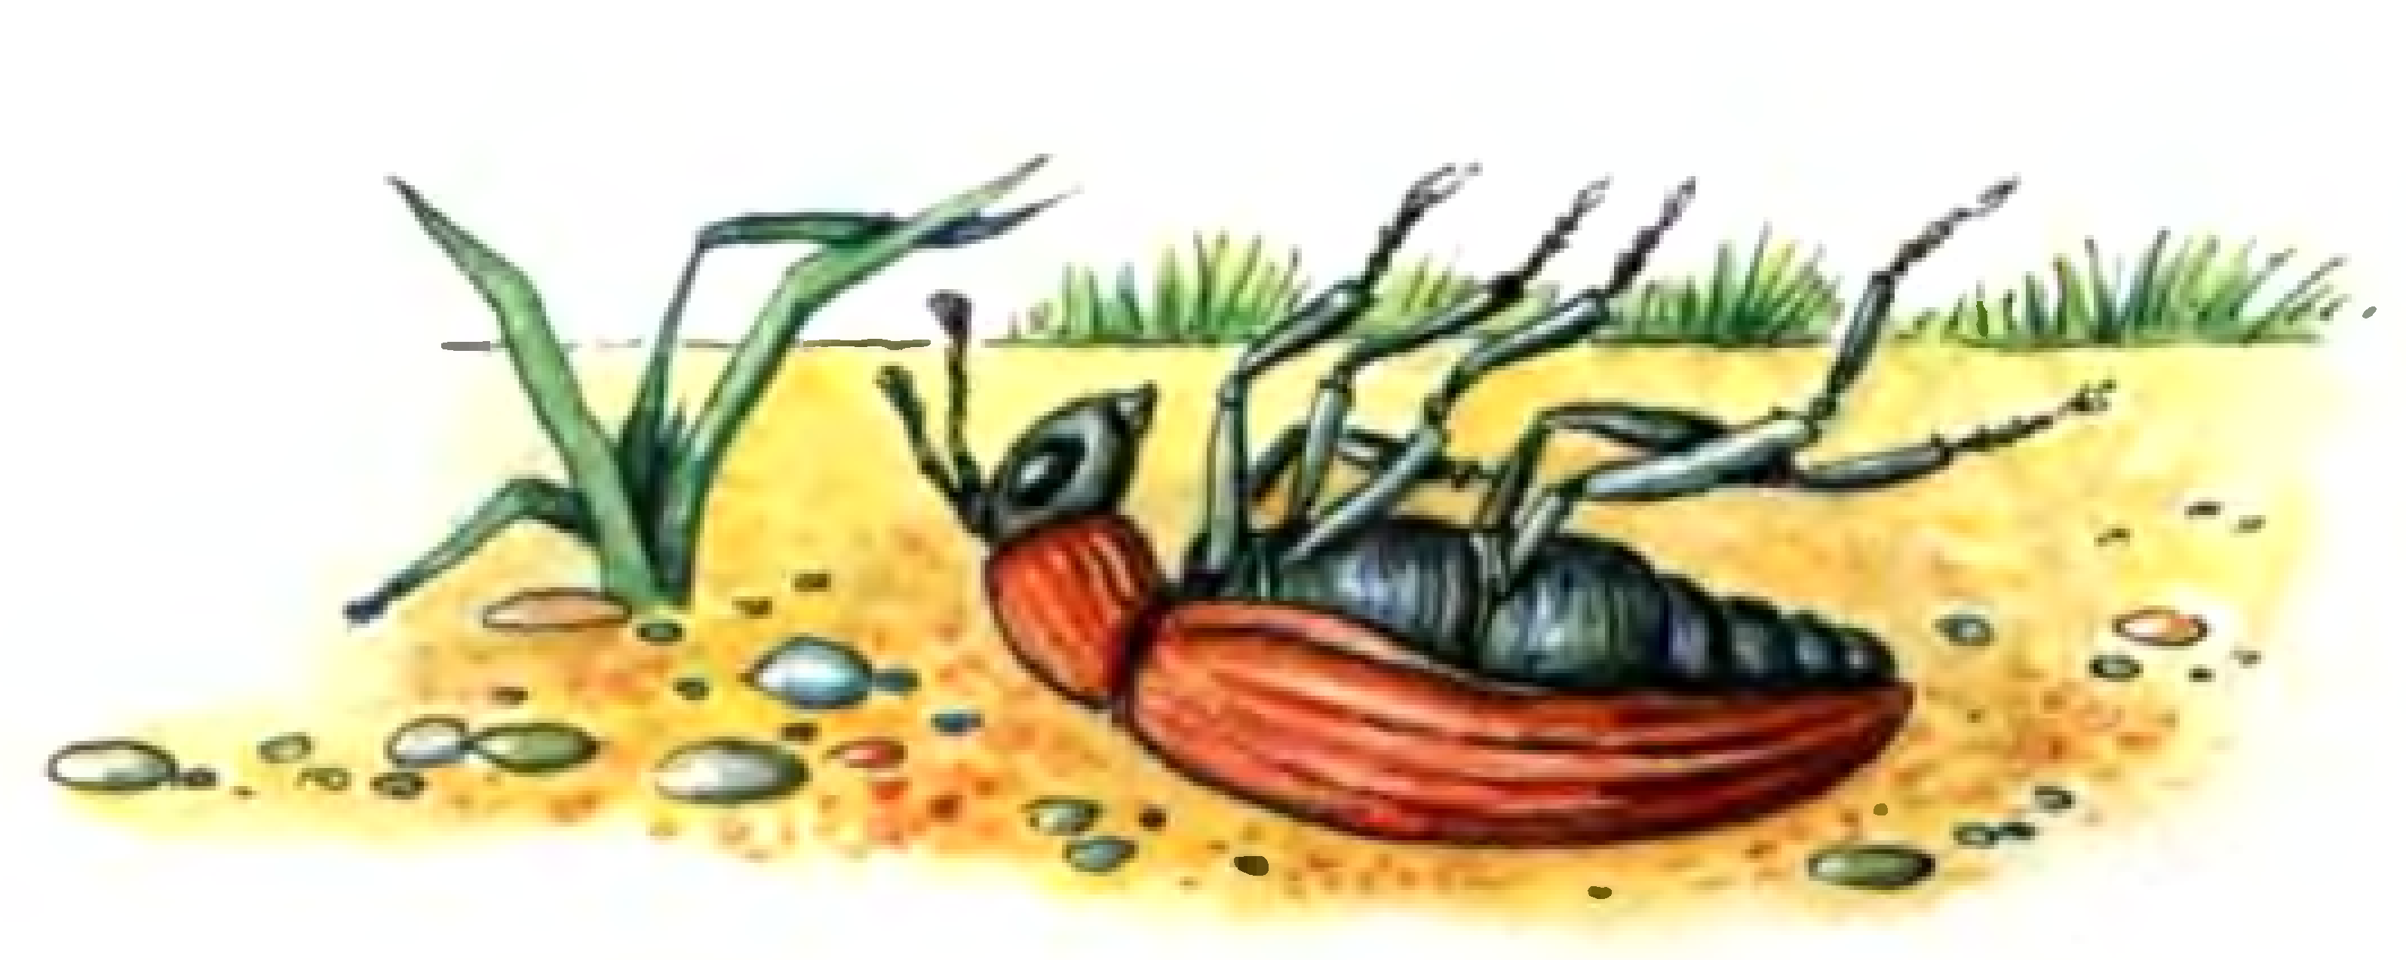

Карточка №5.
Автоматизация звука [Ж]
в слогах, словах

- Упражнение «Жук жужжит».
- Прочитай, повтори слоги и цепочки слогов.
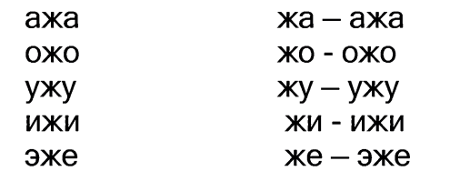

- Повторить слова:
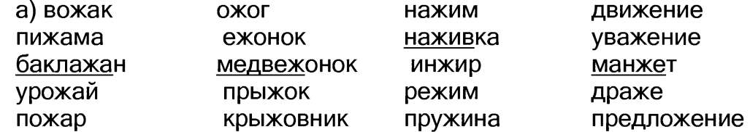

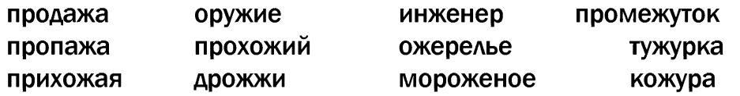

- Игра «Один – Много»
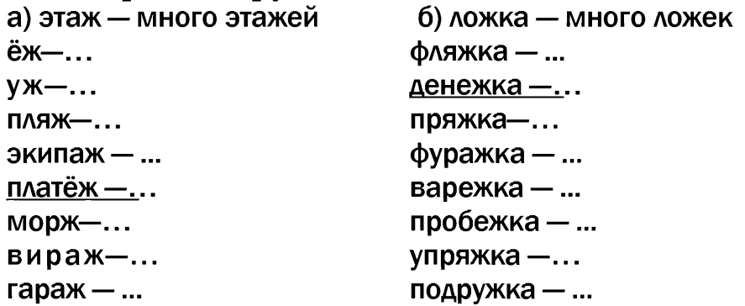

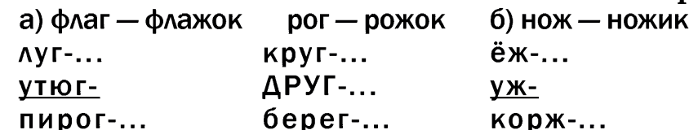
- Игра «Назови ласково»

- Игра «5-2-9-1». Например: 5 ежат, 2 ежонка, 9 ежат, 1 ежонок.
Карточка №6.
Автоматизация звука [Ж]
в словосочетаниях, предложениях.

- Упражнение «Жук жужжит».
- Повторить предложения.
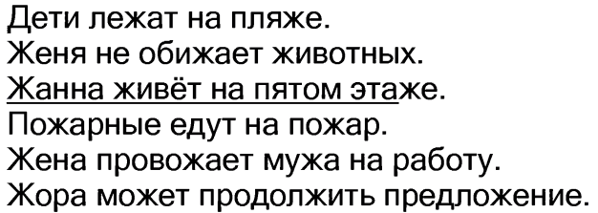

- Измени предложения по образцу.
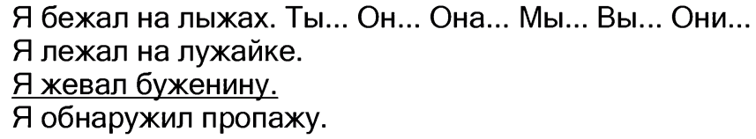

- Продолжи предложения по образцу.
Например: Папа молодой, а мама – ещё моложе.
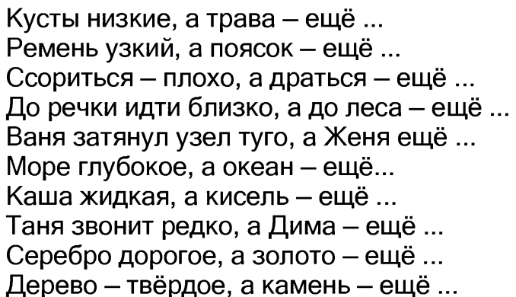

- Составь предложения по образцу.
Например: убежит от – Женя убежит от Кати.

- Выучить чистоговорки.

Карточка №7.
Автоматизация звука [Ж]
в стихотворении и тексте

- Упражнение «Жук жужжит».
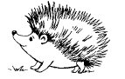
- Выучить стихотворение.
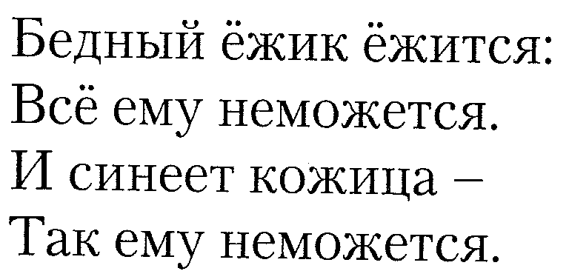

(Следить за тем, чтобы при произнесении звука [ж] кончик языка поднимался к небу в виде чашечки. Звук [ж] произносить длительно и твёрдо. Читать стихотворение выразительно и чётко.)

- Работа с текстом:
- Прослушать или прочитать вслух текст.
- Дать полные ответы на вопросы.
- Прослушать текст еще раз.
- Пересказать текст.
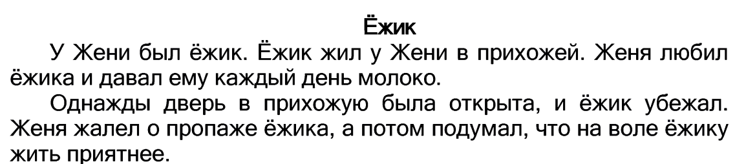

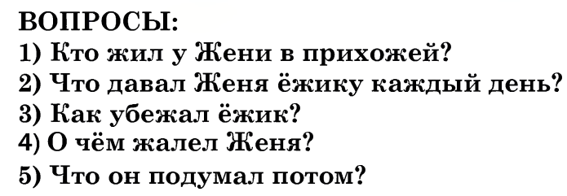

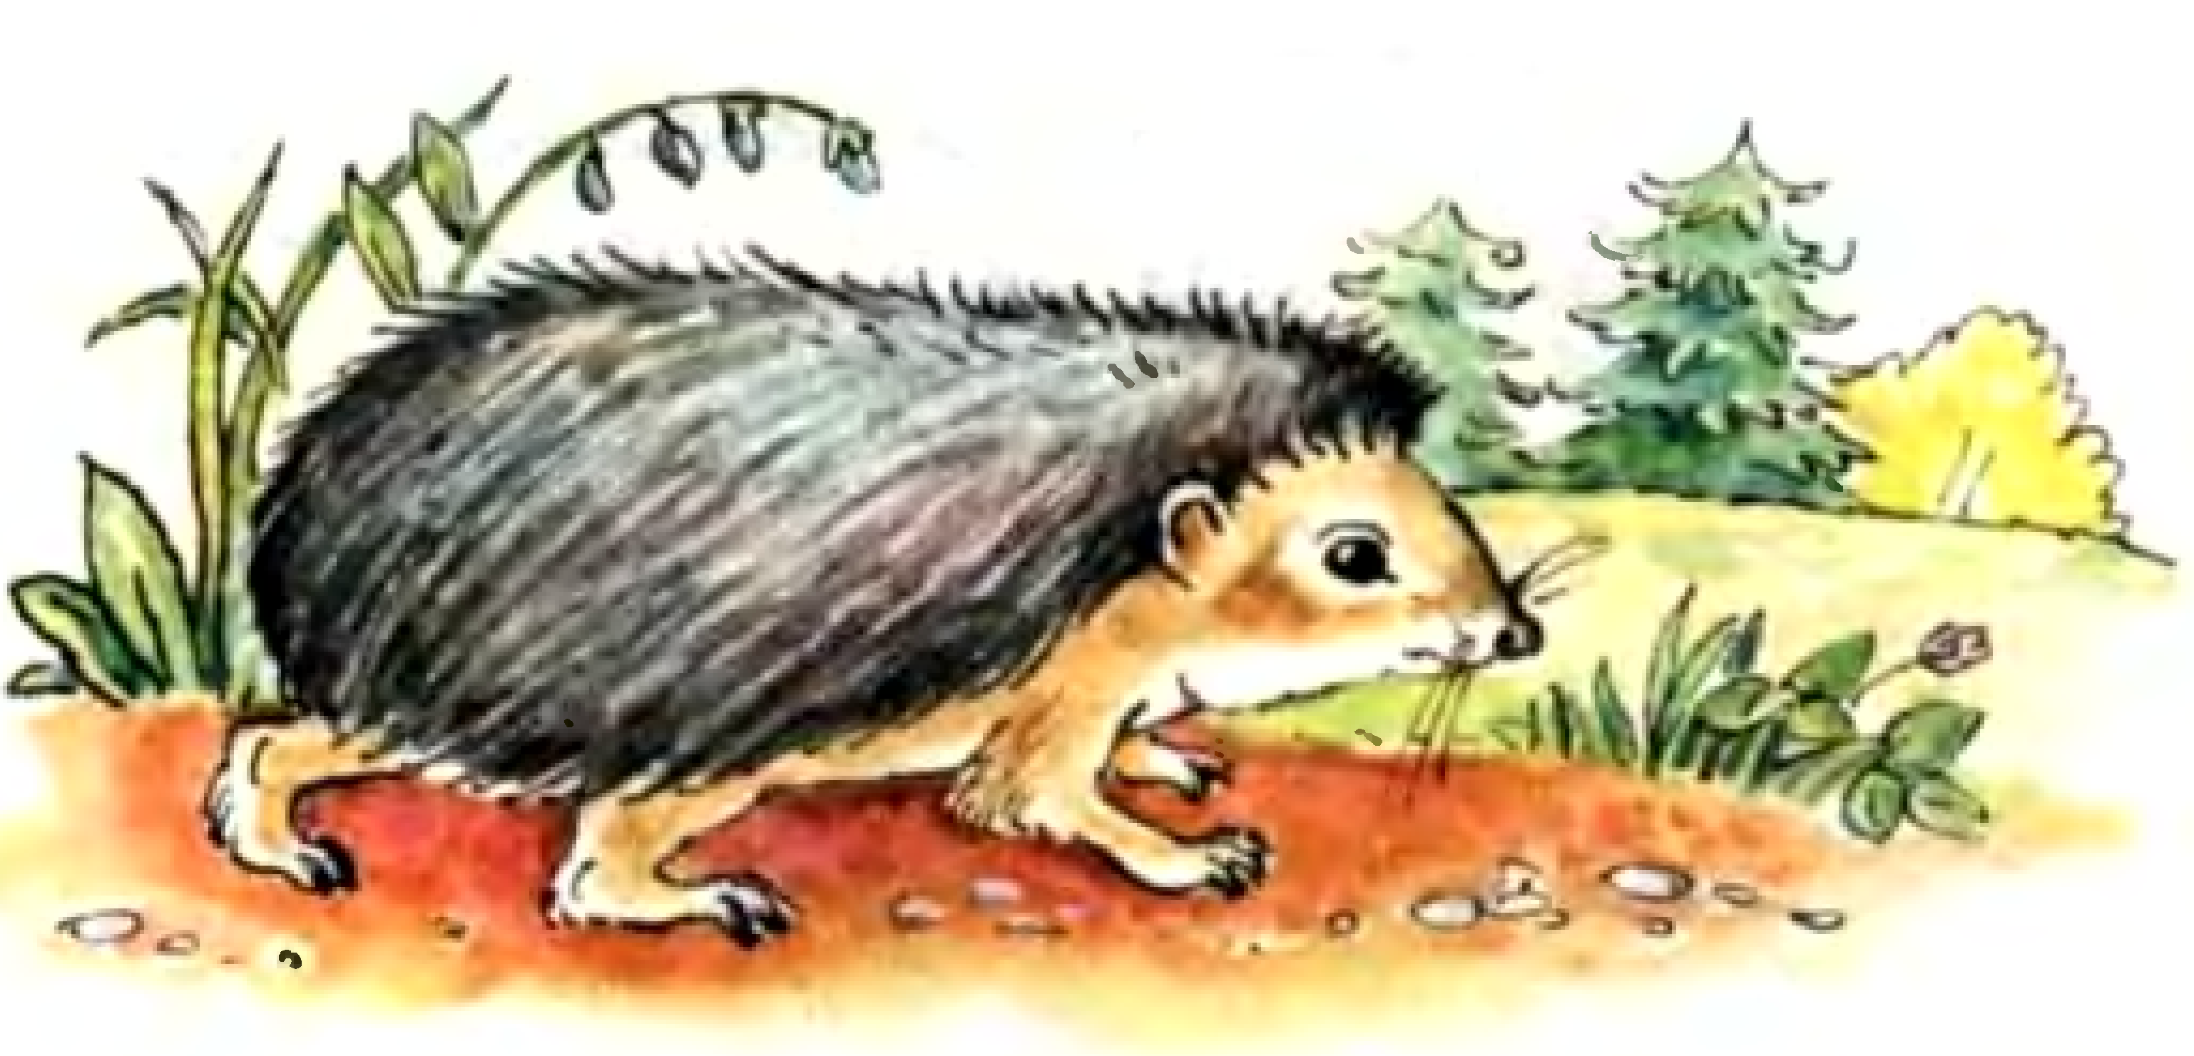

Карточка №8.
Автоматизация звука [Ж]
в слогах, словах со стечением согласных.

- Упражнение «Жук жужжит».
- Повтори слоги по столбикам и строчкам.
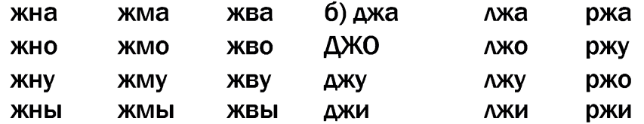
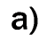

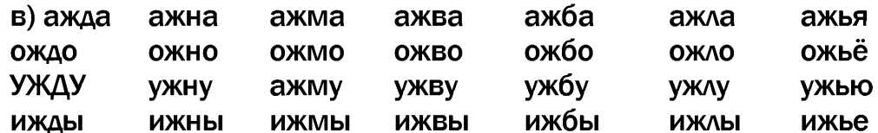

- Повтори, прочитай слова.
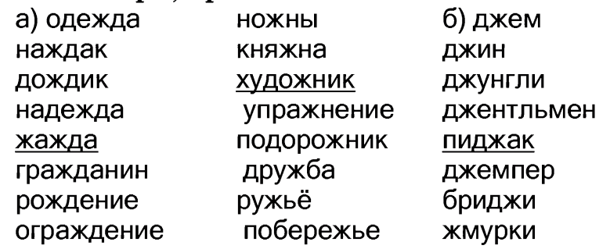

- Игра «Посчитай слова от 1 до 5 и обратно».

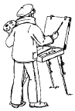

Слова: подорожник, пиджак, ружьё, художник.

- Игра «5-2-9-1».
Например: 5 пиджаков, 2 пиджака, 9 пиджаков, 1 пиджак.

Слова: упражнение, джентльмен, джемпер.

Карточка №9.
Автоматизация звука [Ж]
в словосочетаниях, предложениях
со стечением согласных.

- Упражнение «Жук жужжит».
- Измени предложения по образцу.
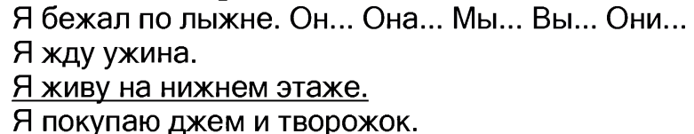

- Продолжи предложения по образцу.
Например: Мама пришивает манжеты из кружев, будут кружевные манжеты.
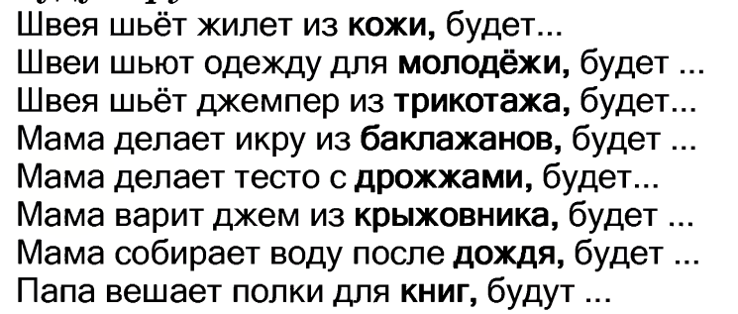

- Повторить предложения.
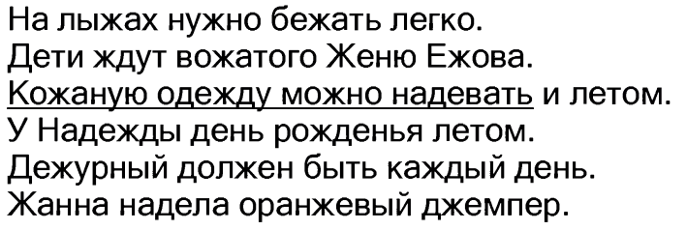

- Составить предложения с данными словами.
Например: идет между – Дорога идет между деревнями.

- Доскажи в рифму.
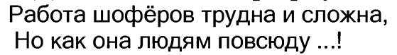
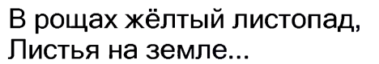
Карточка №10.
Автоматизация звука [Ж]
в стихотворении и тексте
со стечением согласных.

- Упражнение «Жук жужжит».
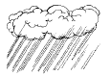
- Выучить стихотворение.
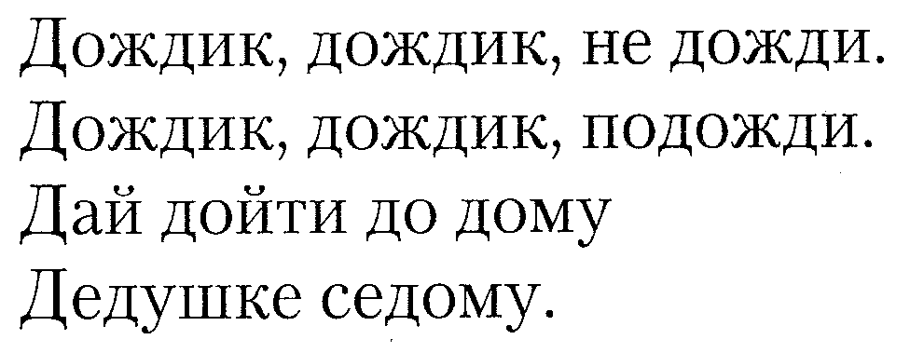

(Следить за тем, чтобы при произнесении звука [ж] кончик языка поднимался к небу в виде чашечки. Звук [ж] произносить длительно и твёрдо. Читать стихотворение выразительно и чётко.)

- Работа с текстом:
1.Прослушать или прочитать вслух текст.
2.Дать полные ответы на вопросы.
3.Прослушать текст еще раз.
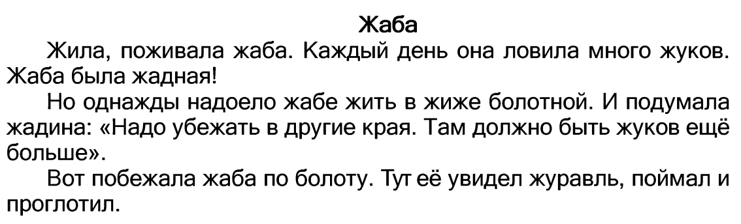
4.Пересказать текст.

